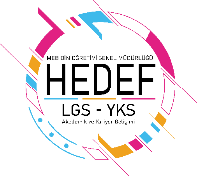

**HEDEF LGS-YKS**

**İL REHBERLİK KOORDİNASYON BİRİMİ**

**GÜNDEM: “**Hedef YKS-LGS Birim Toplantısı**”**

**TARİH:** 24.02.2025 Pazartesi

**SAAT:** 15.30

**YER:** ZOOM Platformu (Çevrimiçi)

**GÜNDEM MADDELERİ:**

* 1. Açılış ve yoklama
  2. Birinci dönemin değerlendirilmesi, İkinci dönem planlamasının yapılması.
  3. KTS (Kalite Takip Sistemi) eylem planlarının vaktinde girilmesi.
  4. Okul Tanıtımı çalışmaları.
  5. Kamp tecrübe paylaşımları,
  6. Ölçme değerlendirme çalışmaları,
  7. Tecrübe Aktarımı,
  8. Alınan kararların okul koordinatörlerine matbu şekilde bildirilmesi.
  9. Temenniler